LAPORAN PRAKTIKUM PEMROGRAMAN WEB 1
Pertemuan 7
Nama : Muhammad rafliansyah
NIM : 231011400488
Kelas : 05TPLM004
Deskripsi Tugas:
Tugas ini adalah membuat layout halaman web menggunakan FRAMESET dengan frame atas, kiri, dan konten utama, sesuai contoh modul.
Kode Program:
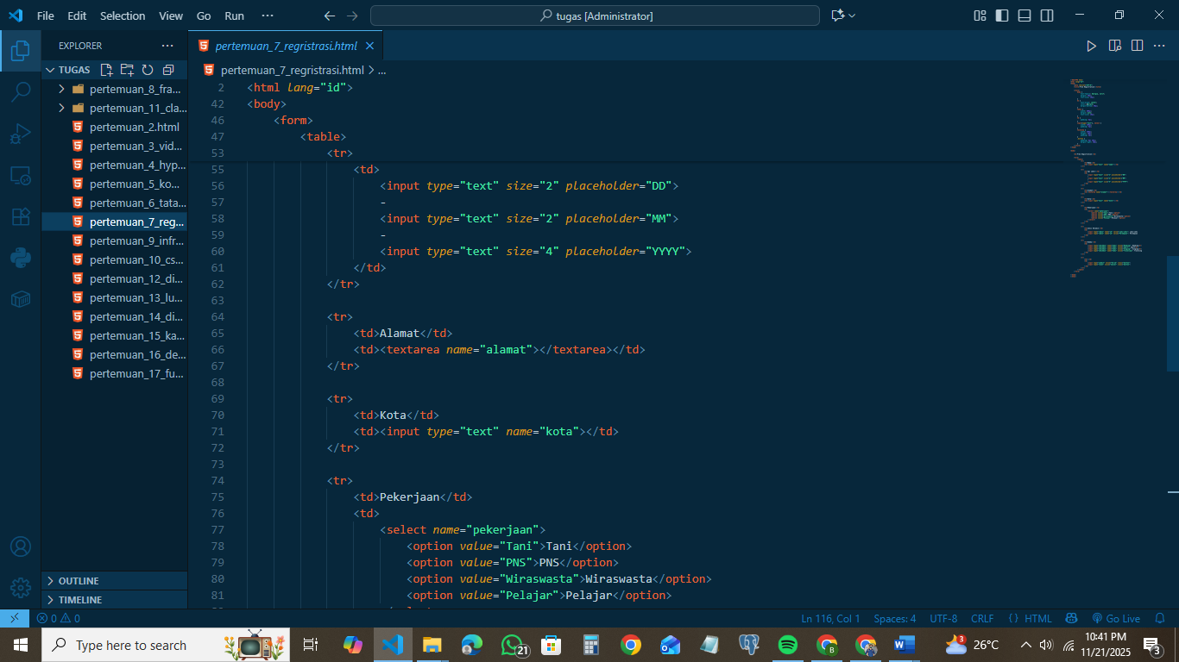
Hasil Output / Screenshot:
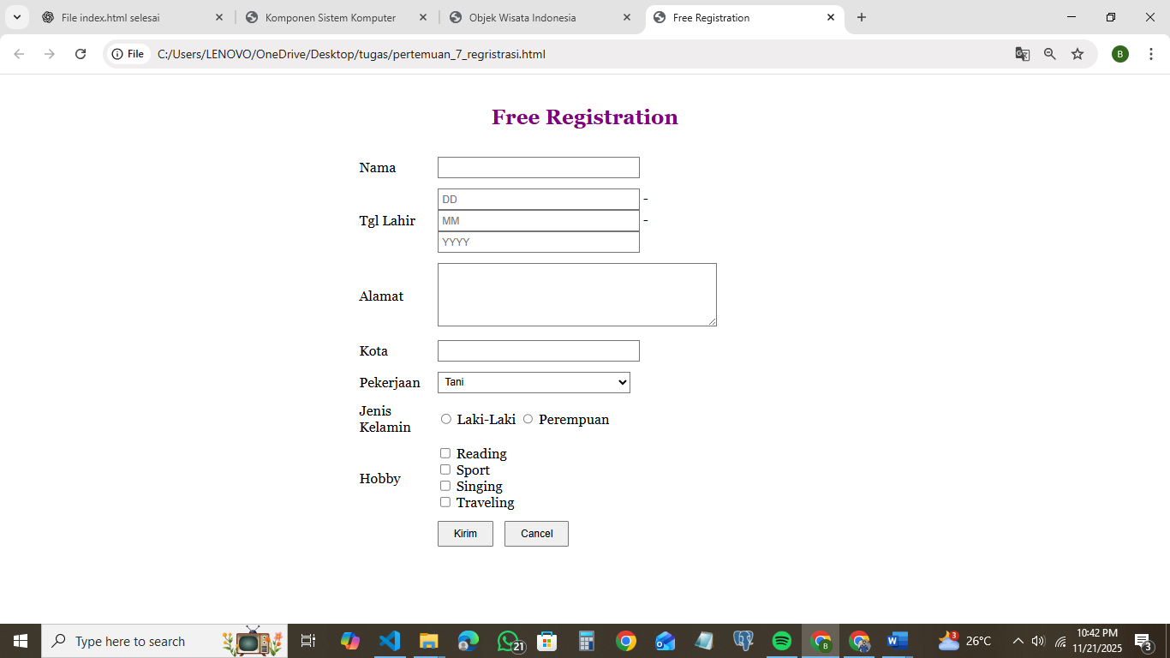
Kesimpulan:
Mahasiswa mengetahui cara membuat layout website menggunakan frameset walaupun sudah jarang digunakan pada HTML modern.

